**DOKUMENTACIJA**

**Avtor:** Anja Borak, Manev Blazhe, Kristina Ristova

**Smer študija: ITK (UN)**

**Študijsko leto: 2022/2023**

# Diagram primerov uporabe

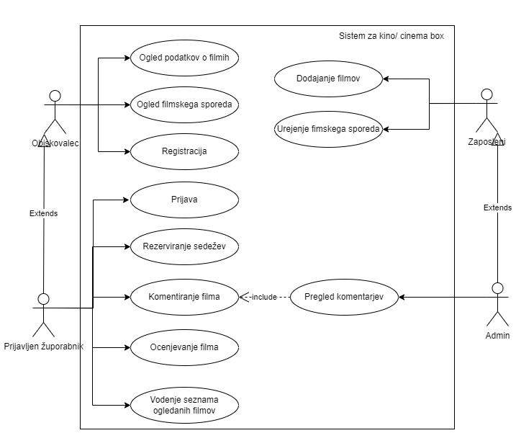

# Prikaz bazne strukture

* 1. **Uporabniki:**

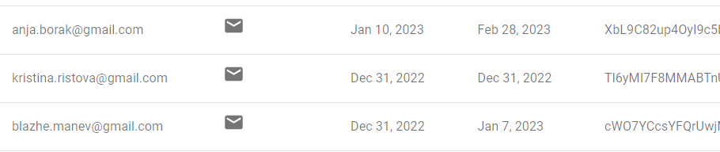

* 1. **Filmi:**

{"arhivFilmov":[{

"cas":"/",

"drzava":"/",

"igralci":"/",

"jezik":"/",

"opis":"/",

"povezava":"/",

"originalniNaslov":"/",

"sloNaslov":"/",

"vrsta":"/",

"slika":"/",

"scenarij":"/",

"rezija":"/",

"ocene":[4,5,4,5,5],

"komentarji":[{

"komentar":"/",

"uporabnik","/"}] }]}

* 1. **Všečki:**

{"arhivFilmov":[{

"email":"/",

"movieID":[0,1,3,6] }]}

* 1. **Spored:**

{"sporedFilmov":[{

"cas":"/",

"drzava":"/",

"igralci":"/",

"jezik":"/",

"opis":"/",

"povezava":"/",

"originalniNaslov":"/",

"sloNaslov":"/",

"vrsta":"/",

"slika":"/",

"scenarij":"/",

"rezija":"/",

"ocene":[4,5,4,5,5],

"komentarji":[{

"komentar":"/",

"uporabnik","/"}]

"dvorana":[{

"datum":"/",

"ime","/",

"prostaMesta","/",

"ura","/"}] }]}

# Zaslonski posnetki

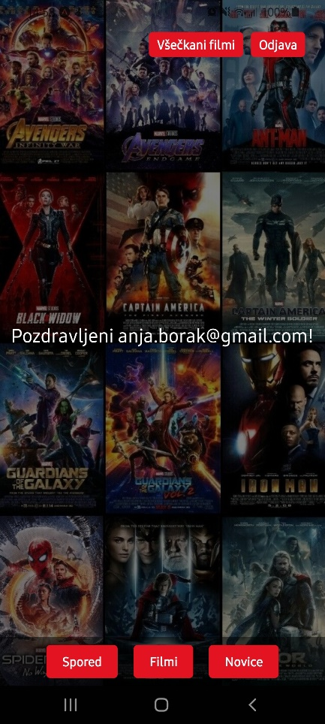 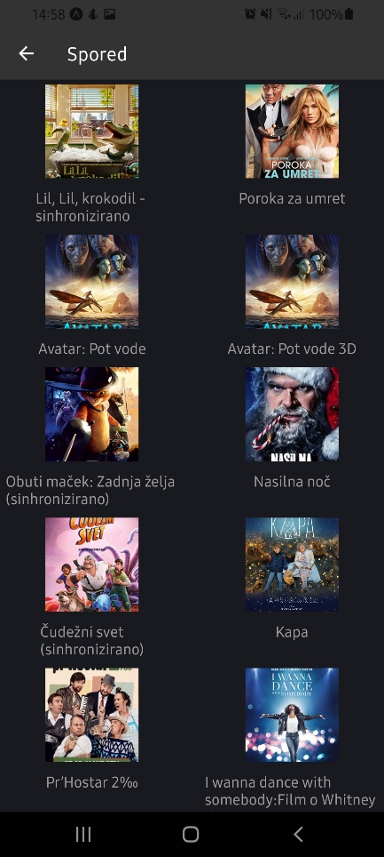 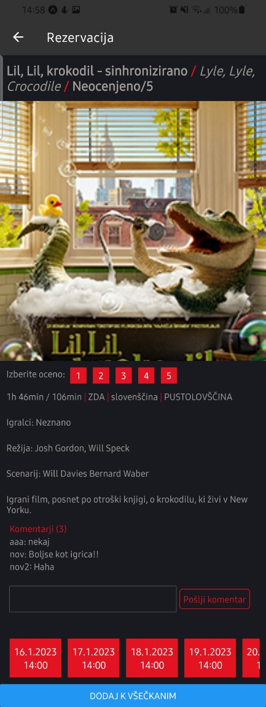

Slika 1 Slika 2 Slika 3

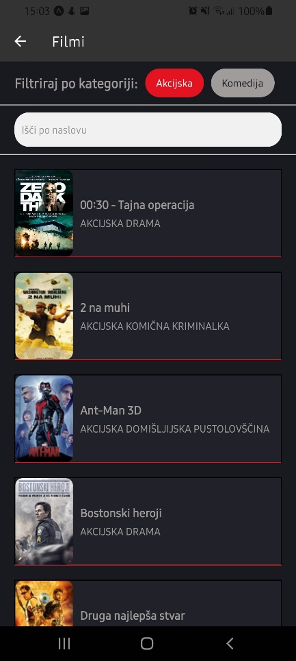  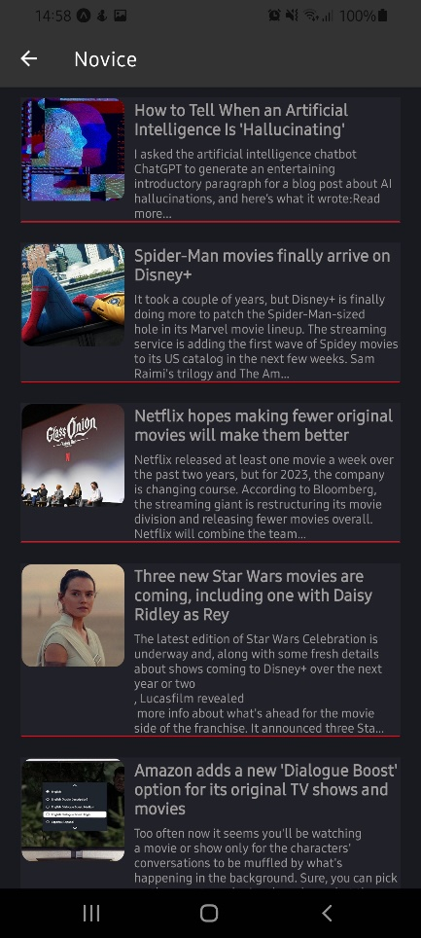

Slika 4 Slika 5 Slika 6

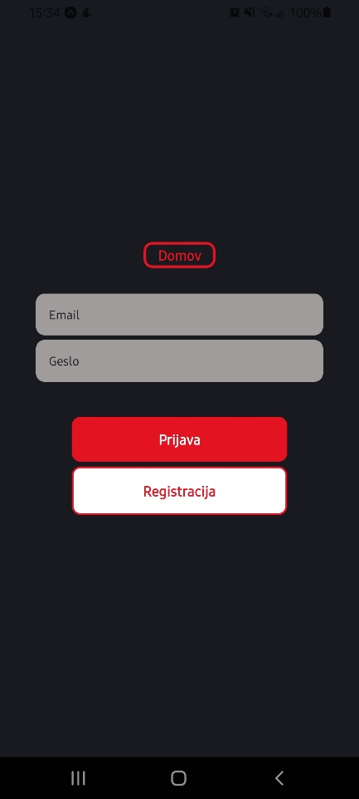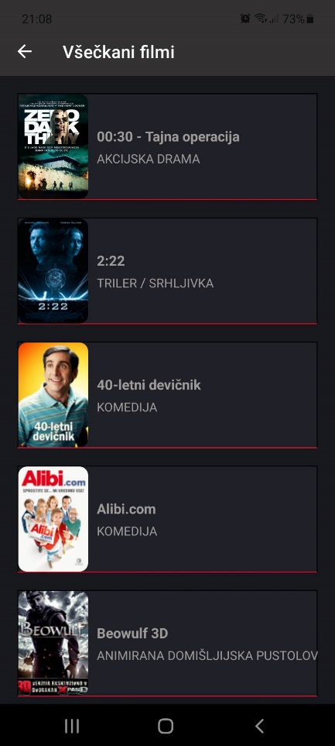

Slika 7 Slika 8

Slika 1: Na sliki vidimo domači zaslon

Slika 2:Na sliki je prikazan spored filmov

Slika 3:Na sliki je prikazan film iz sporeda

Slika 4:Na sliki je prikazan seznam filmov v arhivu, filtriramo po akcijskih filmih

Slika 5:Na sliki je prikazan film

Slika 6:Na sliki so prikazane navice

Slika 7:Na sliki vidimo kako izgleda prijava

Slika 8:Na sliki vidimo kako izgleda seznam priljubljenih

# Vodič

CinemaBox je priročna in uporabniku prijazna aplikacija, zgrajena z uporabo **React Native** in **Firebase**. S CinemaBoxom lahko raziskujete obsežno zbirko filmov, iščete določene naslove, filtrirate filme po žanru in uživate v prilagojeni izkušnji gledanja filmov. Poleg odkrivanja in gledanja filmov lahko registrirate račun, se varno prijavite, všečkate svoje najljubše filme, komentirate filme, jih ocenjujete in celo rezervirate.

V tem vodiču vas bomo popeljali skozi ključne funkcije in funkcionalnosti aplikacije CinemaBox, s poudarkom na postopku registracije in prijave, ki ga poganja Firebase.

Najprej smo si ustvarili projekt v Firebase:

* Vstopili smo v konzolo Firebase
* Prijavili smo se z e-pošto
* Ko smo bili prijavljeni smo izbrali opcijo **Add project** da lahko ustvarimo nov project, in smo dali ime našegaprojekta **CinemaBox.**
* Omogočili smo izdelek firebase, ki smo ga potrebovali za naš projekt, kot je **avtentikacija Firebase.**

Potem smo si nastavili **Project Settings**

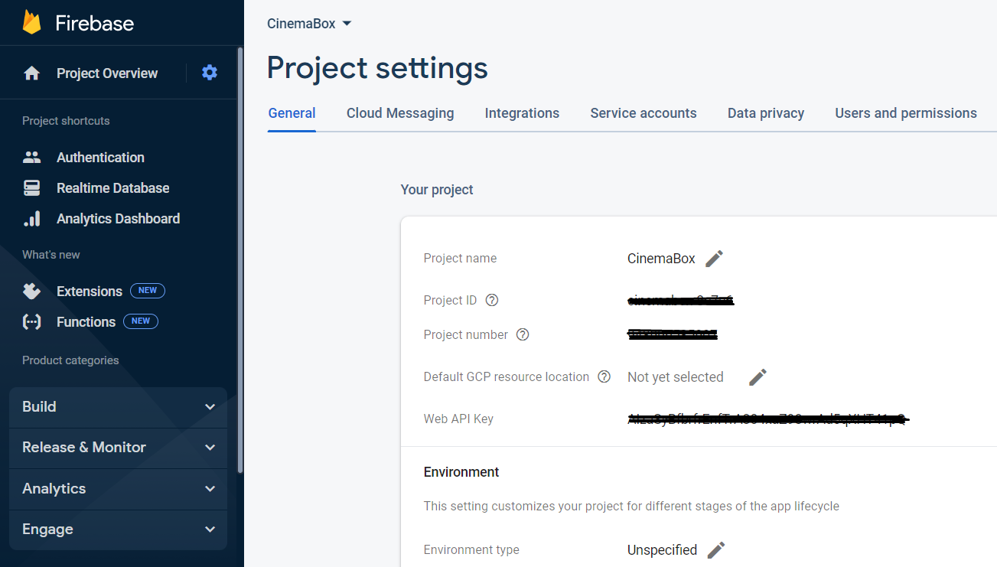

Naslednje smo si kreirali projekt v Visual Studio Code in smo dali

**npm install firebase**

In smo dodali **Firebase SDK Code** v naš projekt:

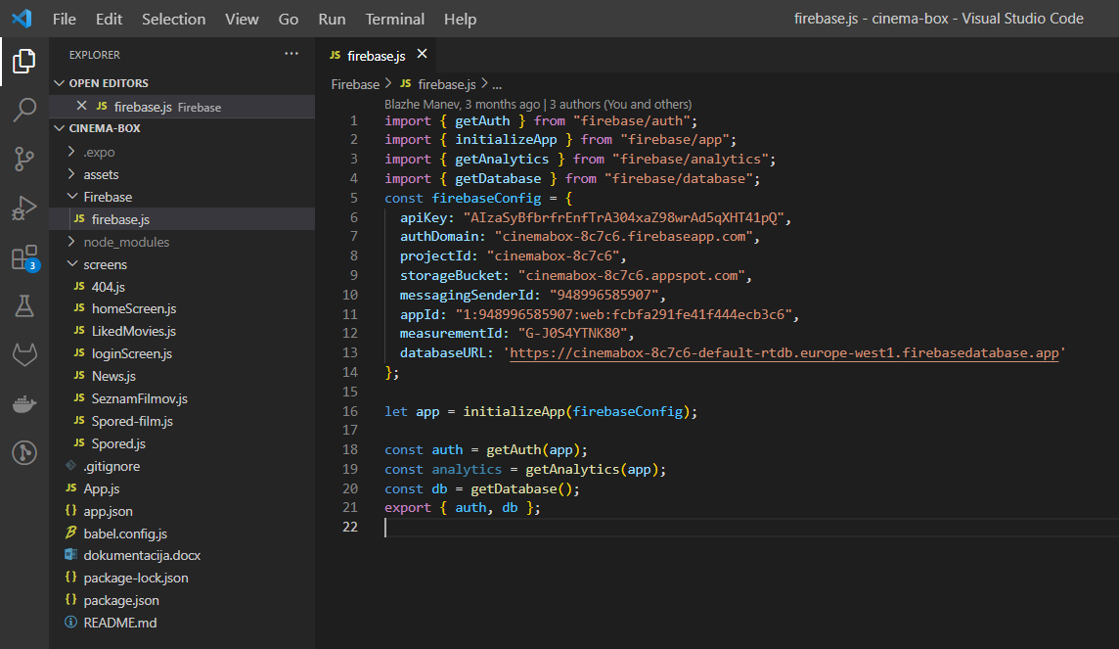

Najprej ko smo imeli **Firebase** povezava za naš projekt smo naredili **registracija in prijava** ki izgledajo takole:



Če uporabnik ni prijavljen, najprej se lahko registrira, potem z tisti račun se lahko prijavi.

Za registracija in prijava smo naredili komponenta **LoginScreen.js** v katera najprej smo dali import na vse kar potrebujemo iz **React**, **React-Native in Firebase**:

* useState, useEffect
* TextInput, TouchableOpacity, StyleSheet, Text, View
* Auth in funkcije za register in login ( createUserWithEmailAndPassword,

signInWithEmailAndPassword)

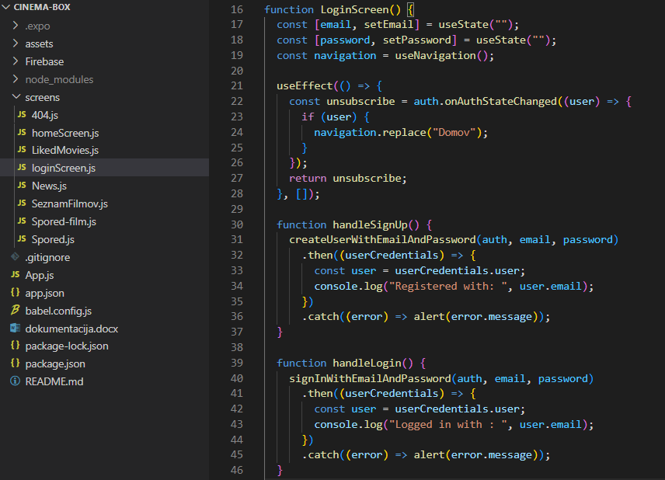

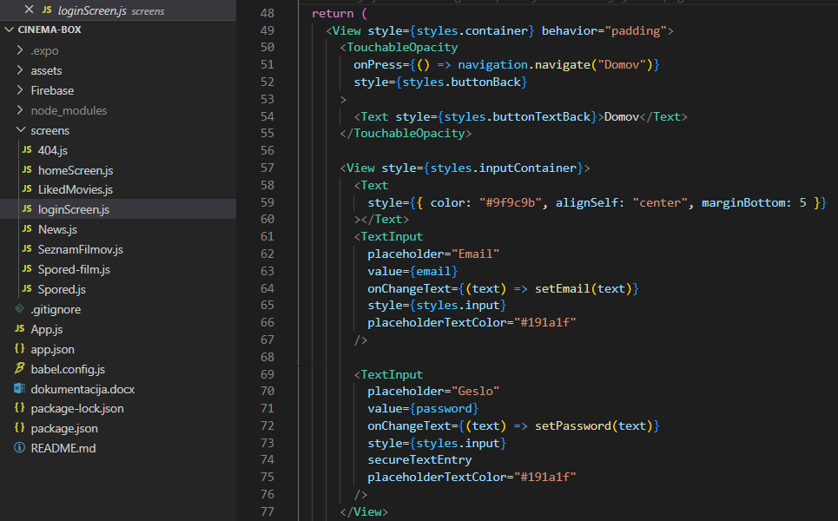

Na koncu smo z **css** naredili dizajn za izgled registracijo in prijavo za naša aplikacija.

